Лекция 02
ПСКП
ПИ-3

ВВЕДЕНИЕ В NODE.JS

- NODEJS: программная платформа для разработки серверных web-приложений на языке JS/V8.

- NODEJS: основные свойства:
- основан на Chrome V8;
- среда (контейнер) исполнения приложений на JavaScript;
- поддерживает механизм асинхронности;
- ориентирован на события;
- однопоточный (код приложения исполняется только в одном потоке, один стек вызовов); обычно в серверах для каждого соединения создается свой поток, в Node.js все соединения обрабатываются в одном JS-потоке;
- не блокирует выполнение кода при вводе/выводе (в файловой системе до 4х одновременно);
- в состав Node.js входят инструменты: npm – пакетный менеджер; gyp - Python-генератор проектов; gtest – Google фреймворк для тестирования С++ приложений;
- использует библиотеки: V8 – библиотека V8 Engine, libuv – библиотека для абстрагирования неблокирующих операций ввода/вывода; http-parser – легковесный парсер http-сообщений (написан на C и не выполняет никаких системных вызовов); c-ares - библиотека для работы с DNS; OpenSSL – библиотека для криптографии; zlib – сжатие и распаковка.
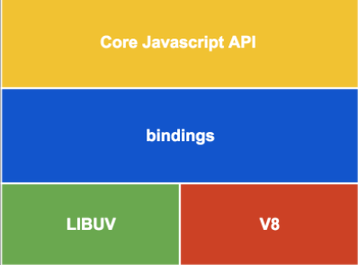

- разработчик: Райан Дал:


- первая версия: 2009 г.;
- стабильные версии: с 2015 г., Node.js 4.0.0;
- официальный сайт:
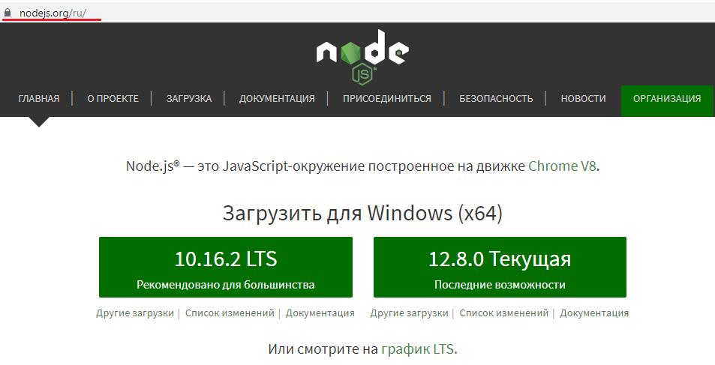

- основная сфера применения: разработка web-серверов;
- четные версии Node.js –версии длительной поддержки (LST), нечетные версии – нестабильные версии, включающие последние разработки.

- V8: принципы работы

- NODEJS: установка

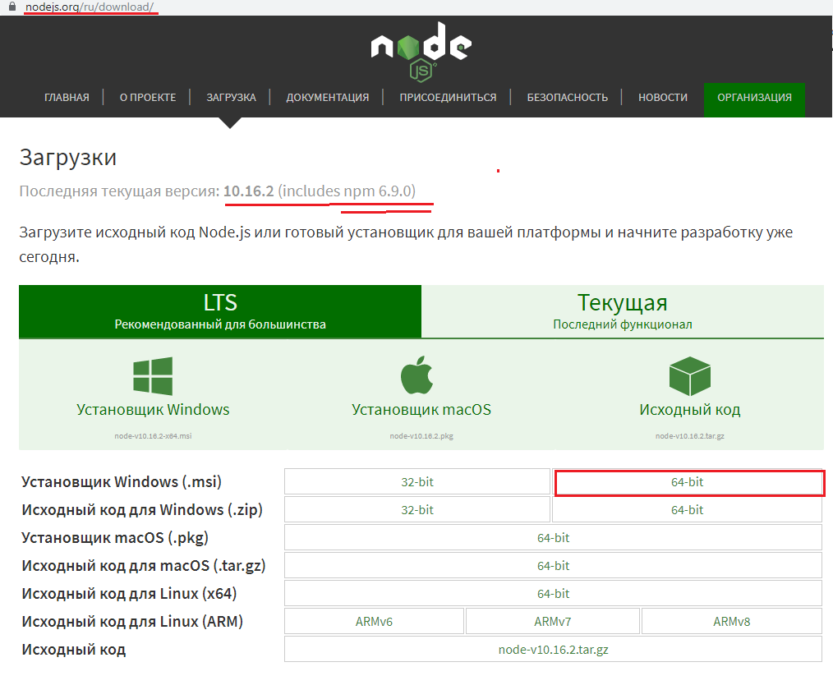
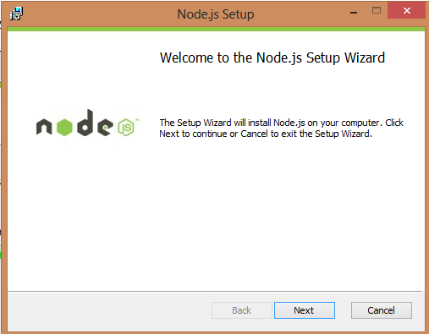………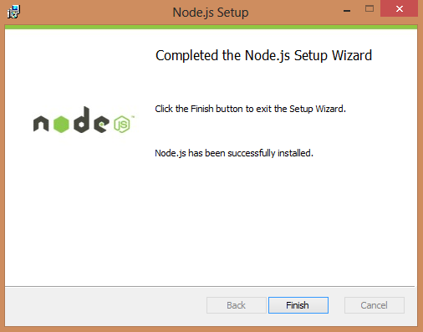

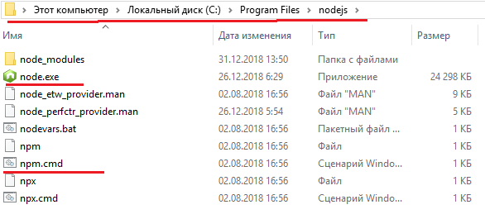

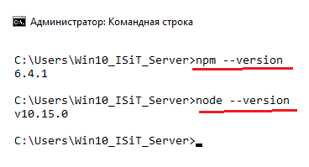

- NODEJS: Hello World

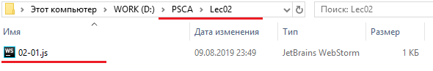
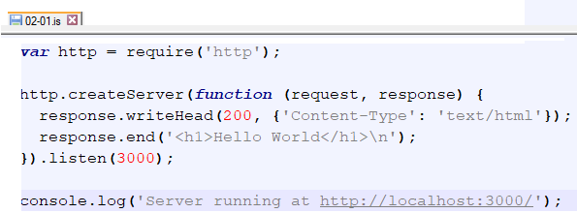

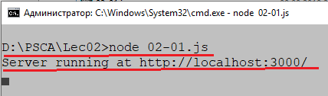

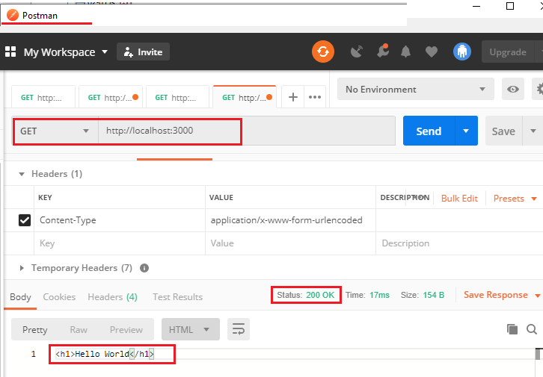

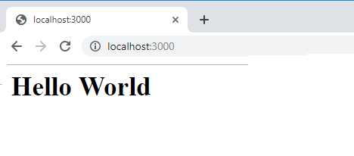

- NODEJS: исследование запроса

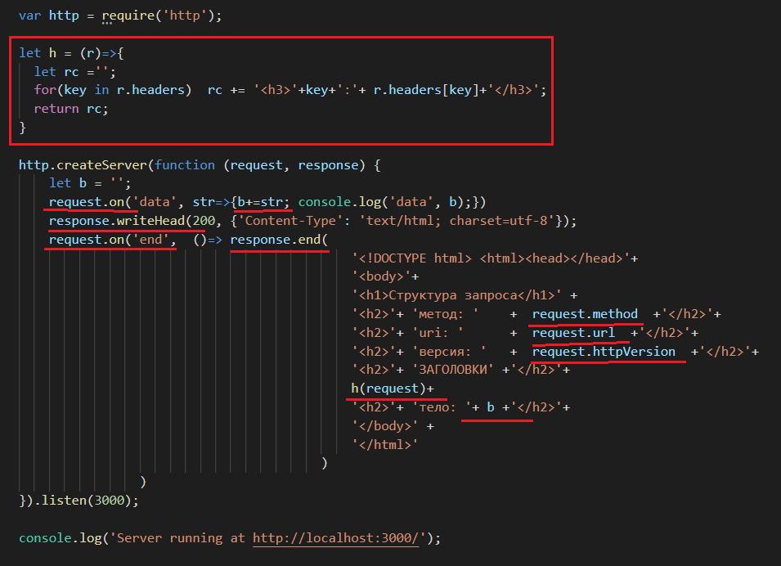

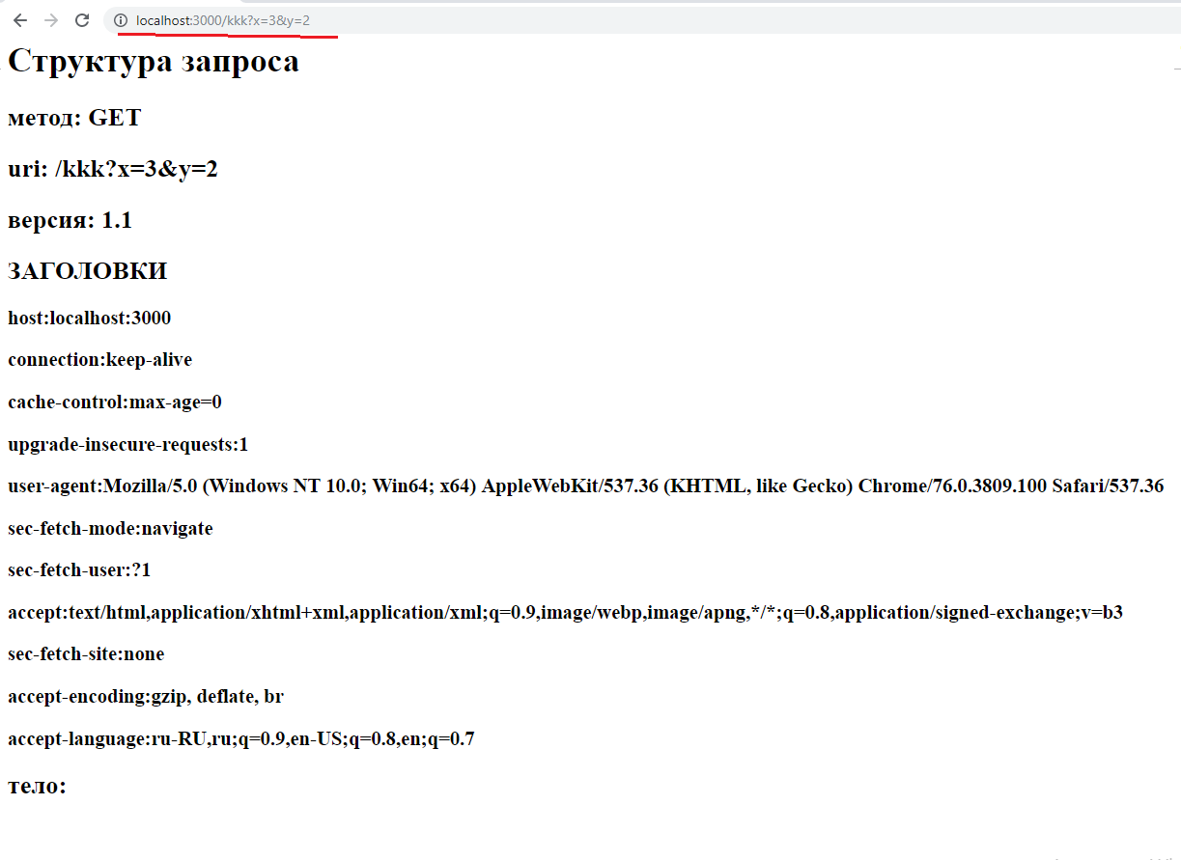
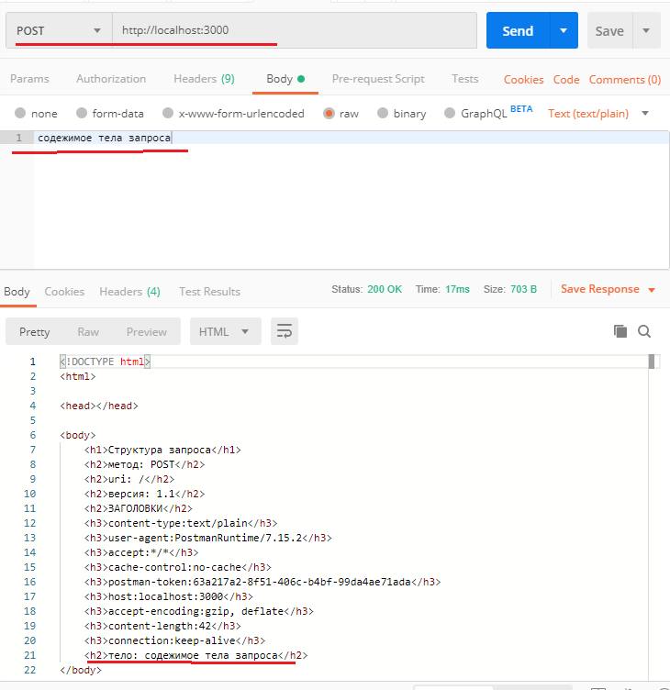

- NODEJS: модуль FS
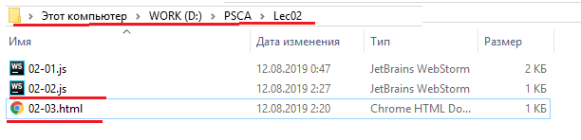

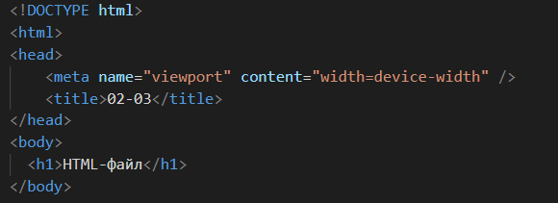

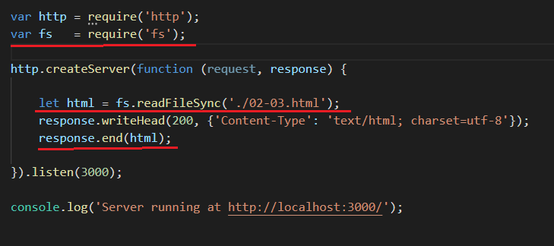

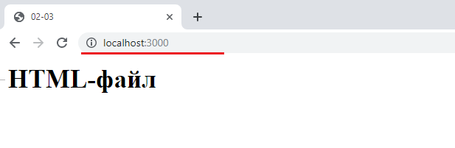
- NODEJS: модуль FS, синхронное чтение

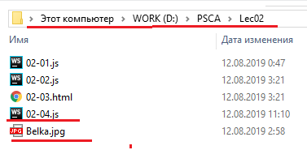

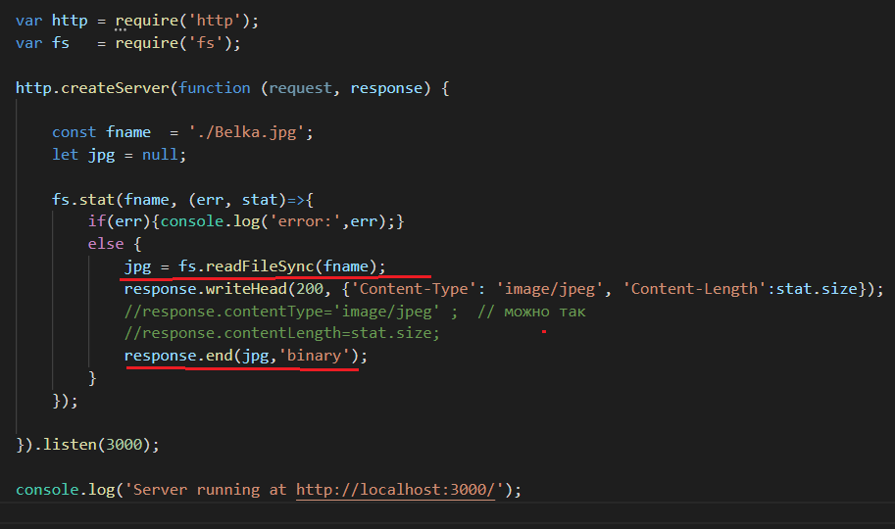
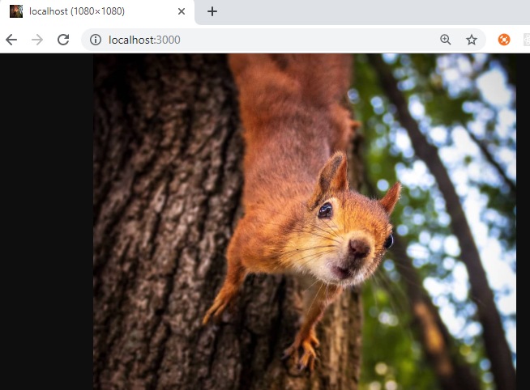
- NODEJS: модуль FS, асинхронное чтение

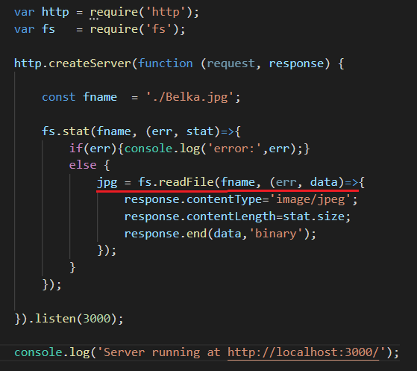

- NODEJS: встроенные модули (Built-in), Core modules – http, fs, console.

Built-in Module | Description
assert | Provides a set of assertion tests
buffer | To handle binary data
child_process | To run a child process
cluster | To split a single Node process into multiple processes
crypto | To handle OpenSSL cryptographic functions
dgram | Provides implementation of UDP datagram sockets
dns | To do DNS lookups and name resolution functions
domain | Deprecated. To handle unhandled errors
events | To handle events
fs | To handle the file system
http | To make Node.js act as an HTTP server
https | To make Node.js act as an HTTPS server.
net | To create servers and clients
os | Provides information about the operation system
path | To handle file paths
punycode | Deprecated. A character encoding scheme
querystring | To handle URL query strings
readline | To handle readable streams one line at the time
stream | To handle streaming data
string_decoder | To decode buffer objects into strings
timers | To execute a function after a given number of milliseconds
tls | To implement TLS and SSL protocols
tty | Provides classes used by a text terminal
url | To parse URL strings
util | To access utility functions
v8 | To access information about V8 (the JavaScript engine)
vm | To compile JavaScript code in a virtual machine
zlib | To compress or decompress files

- КОНЕЦ

